ΣΧΟΛ.ΕΤΟΣ 2013-2014

ΤΟΜΕΑΣ ΜΗΧΑΝΟΛΟΓΙΚΟΣ

EΙΔΙΚΟΤΗΤΑ «ΣΥΝΤΗΡΗΤΩΝ ΚΕΝΤΡΙΚΩΝ ΘΕΡΜΑΝΣΕΩΝ»

ΔΙΔΑΣΚΟΜΕΝΟ ΜΑΘΗΜΑ:

ΣΥΝΤΗΡΗΣΗ ΚΑΙ ΕΠΙΣΚΕΥΕΣ ΕΓΚΑΤΑΣΤΑΣΕΩΝ ΚΕΝΤΡΙΚΩΝ ΘΕΡΜΑΝΣΕΩΝ – ΚΑΤΑΣΚΕΥΗ ΚΑΙ ΛΕΙΤΟΥΡΓΙΑ Κ.Θ.

ΔΙΔΑΣΚΩΝ : ΜΑΜΛΙΑΓΚΑΣ ΧΡΙΣΤΟΔΟΥΛΟΣ

ΦΥΛΛΟ ΕΡΓΟΥ
ΜΕΤΡΗΣΕΙΣ ΚΑΥΣΑΕΡΙΩΝ ΣΕ ΚΑΥΣΤΗΡΕΣ .

ΘΕΜΑ ΕΡΓΟΥ:
Οι μαθητές αφού εξασκηθήκαν στην συντήρηση του καυστήρα (σε προηγούμενη εργαστηριακή άσκηση) θα προχωρήσουν στην μέτρηση των καυσαερίων και την εύρεση του βαθμού απόδοσης της λειτουργίας του καυστήρα . Στην συνέχεια ανάλογα με τις μετρήσεις θα προχωρήσουν στην βελτιστοποίηση της λειτουργίας του καυστήρα μέσω διορθώσεων. Στην πραγματικότητα με την ύπαρξη ψηφιακού αναλυτή το στάδιο αυτό εκτελείται ταυτόχρονα με την άσκηση των ρυθμίσεων. Απουσία αυτού αλλά και επειδή οι μαθητές θα πρέπει να γνωρίζουν και να εξασκηθούν σε κάθε μέτρηση ξεχωριστά καλό είναι να διδαχθούν την κλασική συσκευή μέτρησης των καυσαερίων.
ΥΛΙΚΑ ΚΑΙ ΕΡΓΑΛΕΙΑ:

Για τις μετρήσεις οι μαθητές θα χρησιμοποιήσουν τα κλασικό βαλιτσάκι της BRIGON το οποίο περιλαμβάνει την κλασική τρόμπα μέτρησης αιθάλης με τα απαραίτητα χάρτινα φίλτρα και την κλίμακα συγκρίσεως , το όργανο μέτρησης ελκυσμού , το θερμόμετρο καμινάδας(πυρόμετρο) , τον μετρητή CO2 και τον πλαστικό κανόνα υπολογισμού της απόδοσης των καυστήρων (απωλειών). Οι μετρήσεις θα εκτελεστούν στο συστήματα Κ.Θ. του εργαστηρίου τα οποία λειτουργούν.

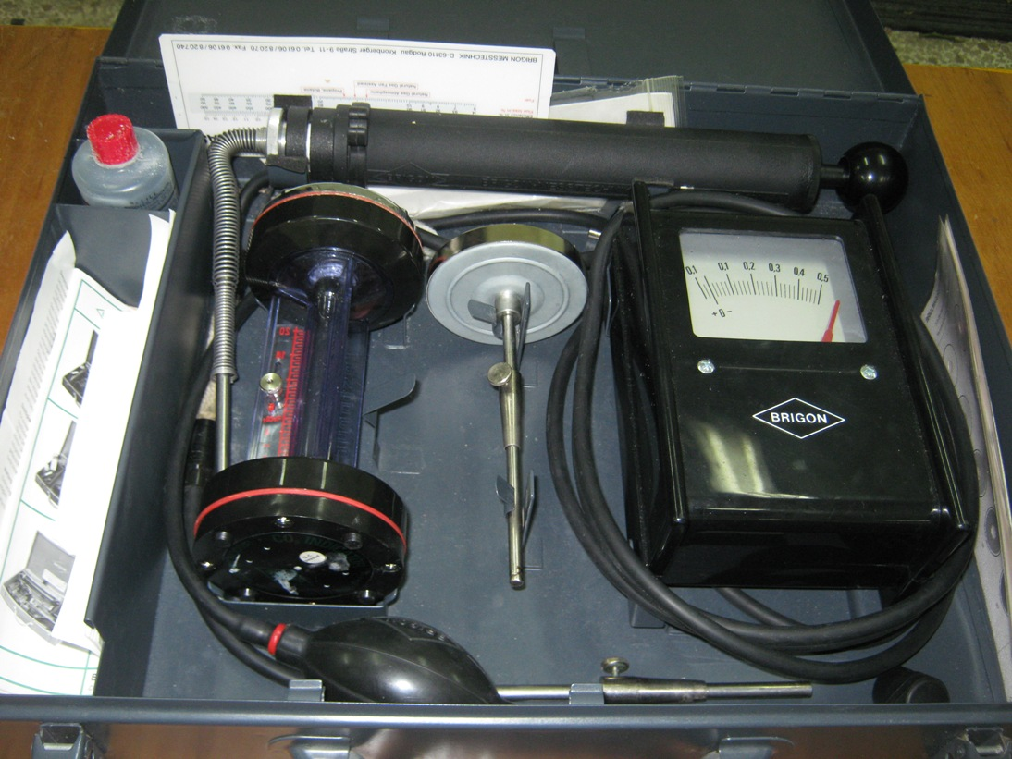

Επίσης είναι ανάγκη να χρησιμοποιηθούν από τους μαθητές για συμπληρωματικές ρυθμίσεις σειρά γερμανικών κλειδιών , κλειδιά allen επίσης γαλλικά κλειδιά όπου αυτά χρειασθούν και διαφόρων μεγεθών κατσαβίδια.
Οι μαθητές θα πάρουν μετρήσεις σε περισσότερους από έναν καυστήρες που ήδη λειτουργούν για να αποκτήσουν την απαραίτητη εμπειρία .

ΠΛΗΡΟΦΟΡΙΕΣ: Οι μαθητές έχουν διδαχθεί όλα εκείνα τα στοιχεία που αφορούν τις ρυθμίσεις για την καλή λειτουργία των καυστήρων από προηγούμενες εργαστηριακές ασκήσεις. Στην συνέχεια θα παρασχεθούν επιπλέον πληροφορίες από τον διδάσκοντα όσον αφορά τις συνθήκες λειτουργίας της εγκατάστασης προκειμένου να παρθούν οι μετρήσεις ,το εύρος των μετρήσεων που πρέπει να λάβουν προκειμένου να λειτουργεί σωστά η εγκατάσταση και επίσης εξηγεί πως θα γίνει η χρήση των παραπάνω μετρητικών συσκευών αλλά και πως θα υπολογισθεί ο βαθμός απόδοσης με την βοήθεια της πλαστικής κλίμακας. Πάνω σε αυτό θα πρέπει ο εκπαιδευτικός να προχωρήσει σε μερικές εφαρμογές δίνοντας κάποιες υποτιθέμενες μετρήσεις έτσι ώστε να εξασκηθούν οι μαθητές στην χρήση του κανόνα μιας και σε συνθήκες λειτουργίας της εγκατάστασης δεν θα έχουν την πολυτέλεια του χρόνου διότι η εγκατάσταση είναι πεπερασμένη και κάπου θα σταματήσει να λειτουργεί ο καυστήρας γιατί το νερό θα φτάσει τους 90^{ο}C.
Στην συνέχεια ο διδάσκων θα προχωρήσει στην λήψη μετρήσεων από έναν καυστήρα που θα βρίσκεται σε λειτουργία ώστε οι μαθητές να αποκομίσουν και οπτικές παραστάσεις για την περάτωση της εκπαιδευτικής άσκησης.

ΠΟΡΕΙΑ ΕΡΓΑΣΙΑΣ
Οι εκπαιδευόμενοι καθοδηγούμενοι από τον επιβλέποντα
( καθηγητή) θα επιτηρούνται σε κάθε βήμα.

Ι) Ο μαθητής θα θέσει το σύστημα κεντρικής θέρμανσης σε λειτουργία .
ΙΙ) Πριν ξεκινήσει τις μετρήσεις θα πρέπει το νερό της εγκατάστασης να φτάσει τους 80^{ο}C. Τοποθετεί το πυρόμετρο στην οπή(όσο πιο κοντά γίνεται στον λέβητα ,διαμέτρου 7 mm) πίσω στον καπναγωγό του λέβητα. Για να μετρήσει την σωστή θερμοκρασία των καυσαερίων τοποθετούμε τουλάχιστον 50 mm το στέλεχος του πυρόμετρου μέσα στον καπναγωγό ρυθμίζοντας τον μηχανισμό συγκράτησης ΄΄V΄΄. Θα πρέπει να συμβουλευτεί το manual του λέβητα και να ελέγξει το εύρος της θερμοκρασίας καυσαερίων που επιτρέπει η εταιρεία, ο τύπος και το μέγεθος του λέβητα. ( συνήθως για μικρούς λέβητες χαμηλών θερμοκρασιών που διαθέτουν τα εργαστήρια οι τιμές κυμαίνονται από 160 -210 ^{ο}C ).

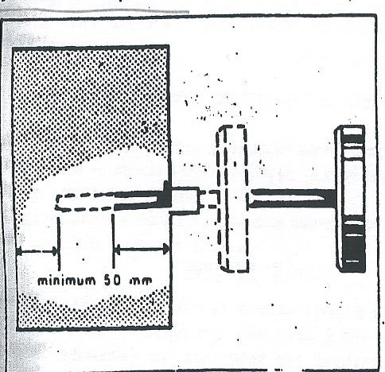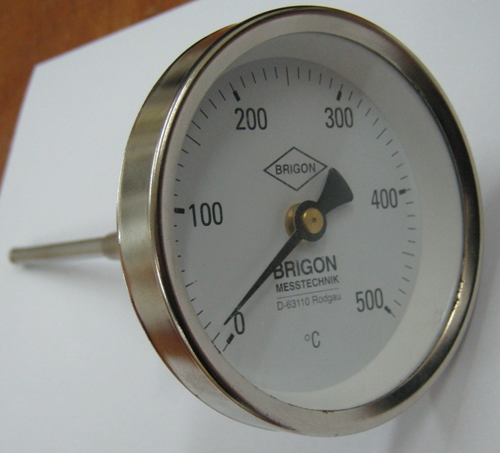

ΙΙΙ) Αφού βγάλουμε το πυρόμετρο και πάρουμε την θερμοκρασία των καυσαερίων στην συνέχεια κατά τον ίδιο τρόπο τοποθετούμε στην οπή την τρόμπα αιθάλης έχοντας βάλει στην σχισμή της ένα καθαρό χάρτινο φίλτρο.

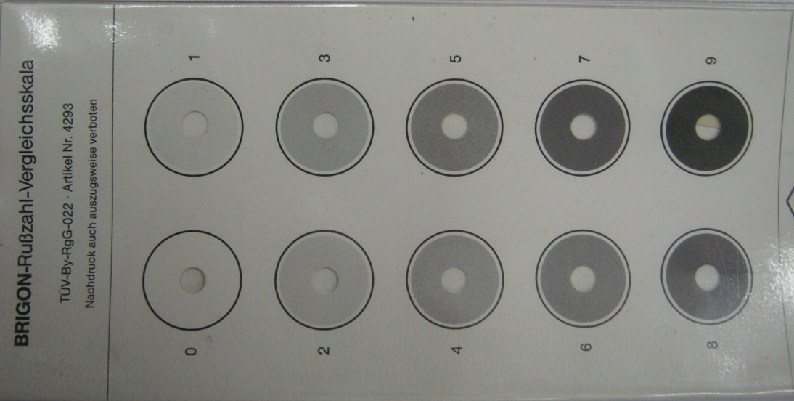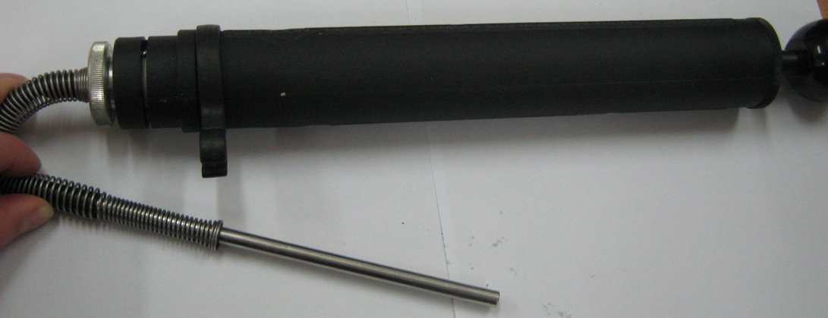

Δραστηριοποιούμε την τρόμπα μετακινώντας το έμβολο 10 φορές μπρος – πίσω. Στην συνέχεια βγάζουμε το χάρτινο φίλτρο και εξετάζουμε το αποτύπωμα αιθάλης που φέρει με την πρότυπη κλίμακα της συσκευής . Δεν θα πρέπει να υπερβαίνει την κλίμακα του ΄΄1΄΄ , σε αντίθετη περίπτωση θα πρέπει ο μαθητής να προχωρήσει σε περαιτέρω ρυθμίσεις π.χ. η ένδειξη αυξημένης αιθάλης δηλώνει ατελή καύση άρα αυξάνει τον αέρα ανοίγοντας το τάμπερ.
ΙV) Στην συνέχεια τοποθετούμε ,στην οπή της καμινάδας -κατά τον ίδιο τρόπο με τις προηγούμενες μετρήσεις- τον μετρητικό σωλήνα του οργάνου μέτρησης ελκυσμού το οποίο φροντίζουμε πρώτα να έχουμε τοποθετήσει σε οριζόντια θέση αφού πρώτα μηδενίσουμε την ένδειξη με τον μοχλό ρύθμισης που βρίσκεται κάτω δεξιά . Στην συνέχεια εξετάζουμε αν υπάρχει ικανοποιητικός ελκυσμός ( θα πρέπει η ενδεικτική βελόνα να στραφεί προς την πλευρά του (-) π.χ. -3 mm H2O ώστε να υπάρχει ελκυσμός.

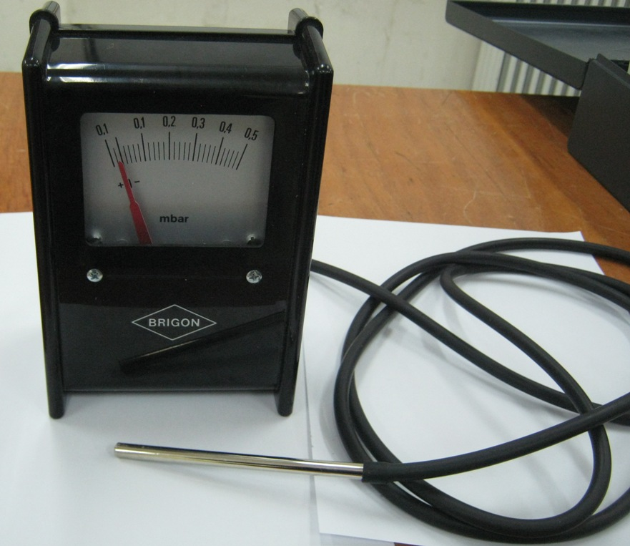
V) Αφού τελειώσει και με την μέτρηση του ελκυσμού ο μαθητής θα πάρει τον μετρητή διοξειδίου του άνθρακα και αφού τον περιστρέψει ανάποδα στην συνέχεια τον κρατάει υπό γωνία 45^{ο} για 10 sec και στην συνέχεια τον φέρνει στην κανονική του θέση και πιέζει την βαλβίδα που υπάρχει στο πάνω μέρος του. Στην συνέχεια τοποθετεί την κλίμακα με το σημείο ΄΄0΄΄ στην επιφάνεια του υγρού και σφίγγει τον κοχλία. Στην συνέχεια τοποθετεί τον μεταλλικό σωλήνα στην οπή κατά τον ίδιο τρόπο που λειτούργησε στις προηγούμενες μετρήσεις και αφού τοποθετήσει την τάπα σύνδεσης πάνω στην βαλβίδα του μετρητή διατηρώντας την πατημένη, πιέζει την φούσκα του σωλήνα 18 φορές. Στην συνέχεια έχοντας την φούσκα πιεσμένη απομακρύνει την τάπα πάνω από την βαλβίδα του μετρητή. Στην συνέχεια αναποδογυρίζει τον μετρητή και στην συνέχεια θα το κρατήσει σε γωνία 45^{ο} για 10 sec. Τελικά θα διαβάσει το ποσοστό του διοξειδίου του άνθρακα πάνω στην κλίμακα. Σε μικρά συστήματα και για καύσιμο ελαφρύ πετρέλαιο το εύρος θα πρέπει να κυμαίνεται μεταξύ 10 -13 % κ.ο.

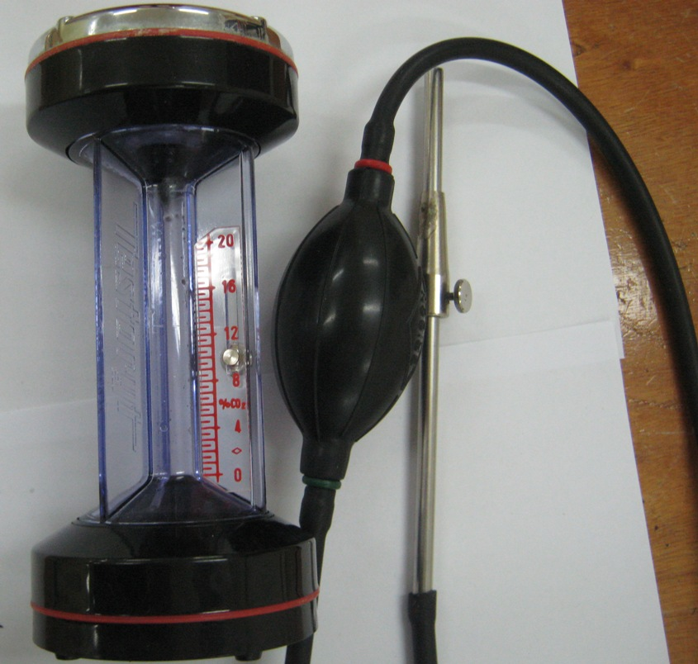

VI) Τέλος στην πλαστική κλίμακα υπολογισμό απόδοσης της εγκατάστασης ο μαθητής τοποθετεί πάνω στην μέτρηση του διοξειδίου του άνθρακα που μέτρησε π.χ. 12 % την καθαρή θερμοκρασία ( θερμοκρασία καυσαερίων – θερμοκρασία χώρου) και στην συνέχεια διαβάζει στον δείκτη του ελαφρού πετρελαίου τις απώλειες ( %) στην συγκεκριμένη περίπτωση είναι 8,9% ή απόδοση 91,1% . Σίγουρα για τις εργαστηριακές συνθήκες και για καινούργια συστήματα οι μετρήσεις θα προσεγγίζουν τουλάχιστον το 85% .

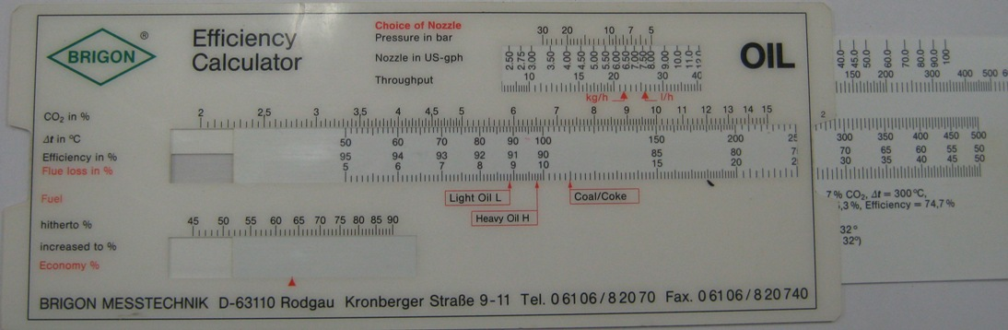

.
ΔΙΔΑΚΤΙΚΟΣ ΣΤΟΧΟΣ: Οι μαθητές κατά την διάρκεια και ολοκλήρωση της άσκησης θα μπορούν να:

Ι) Γνωρίζουν και να κάνουν χρήση του εξοπλισμού που απαιτείται για την μέτρηση των καυσαερίων μιας εγκατάστασης.
ΙΙ) Έχουν ασκηθεί και να εκτελούν σωστά όλες τις μετρήσεις των καυσαερίων που απαιτούνται .
ΙΙΙ) εξάγουν τον βαθμό απόδοσης από τις μετρήσεις και παράλληλα να αξιολογούν την ποιότητα της καύσης.
IV) προχωρήσουν σε παραπέρα ρυθμίσεις προκειμένου να βελτιστοποιήσουν την απόδοση του συστήματος καύσης.

ΠΡΟΦΥΛΑΞΕΙΣ:

Θα δοθεί προσοχή στην επαφή των μαθητών με την καπναγωγό για αποφυγή εγκαυμάτων όπως επίσης και όταν θα βγάλουν το πυρόμετρο από την καπναγωγό. Ιδιαίτερη προσοχή θα δοθεί και κατά την χρήση του μετρητή CO2 διότι το υγρό που έχει μέσα ο μετρητής ( υδροξείδιο του καλίου) είναι τοξικό και υπάρχει περίπτωση κατά την διάρκεια των μετρήσεων αυτό να χυθεί. Γενικά σε περιπτώσεις χρήσης προηγμένου εξοπλισμού οι μαθητές θα πρέπει να έχουν διαβάσει τις οδηγίες χρήσης για αποφυγή κακής χρήσης. Ένας άλλος κίνδυνος είναι η ατελής καύση η οποία σίγουρα θα υπάρξει μέχρι ο μαθητής να ΄΄φέρει΄΄ τον καυστήρα σε κανονική λειτουργία. Η δημιουργία μονοξειδίου του άνθρακα είναι μια πραγματικότητα και η ανίχνευση δεν είναι εφικτή. Γι’ αυτό καθ’ όλη την διάρκεια των ρυθμίσεων και μετρήσεων επιβάλλεται να υπάρχουν ανοιχτές πόρτες ώστε να μπορεί ο χώρος να αερίζεται. Επίσης μέριμνα θα υπάρχει και την ύπαρξη πυροσβεστήρων οροφής όπως επίσης και φορητών πυροσβεστήρων ( αναγομωμένων) σε περίπτωση κάποιου ατυχήματος. Εξυπακούεται πως κατά την διάρκεια των εργαστηριακών αυτών ασκήσεων με το πέρας του μαθήματος θα πρέπει ο εκπαιδευτικό να κλείνει τόσο την τροφοδοσία του πετρελαίου όσο και τις εντολές προς τον καυστήρα .

ΔΟΣΜΕΝΗ ΚΑΤΑΣΚΕΥΗ: ΠΛΗΡΗΣ ΣΥΣΤΗΜΑ ΚΕΝΤΡΙΚΗΣ ΘΕΡΜΑΝΣΗΣ ΣΕ ΛΕΙΤΟΥΡΓΙΑ.

